Министерство цифрового развития, связи и массовых коммуникаций Российской Федерации
Ордена Трудового Красного Знамени
Федеральное государственное бюджетное образовательное учреждение высшего образования
«Московский технический университет связи и информатики»
Кафедра «Системное программирование»
Отчёт по лабораторной работе №1
по дисциплине «Вычислительная техника» на тему:
Булева алгебра и логические элементы
Вариант №12

Выполнил:
Студент группы БСТ2501
Суханов Антон Валерьевич
Проверил:
Нехороший Юрий Иванович
Кондратьева Ольга Владимировна

Цель работы
Изучить основные логические элементы среды
разработки logisim, символику, алгоритм построения булевых
функций. Научиться строить таблицы истинности, логические
схемы и выполнять перечень возможностей логического
преобразователя. Проверить правильность выполнения
практической работы №1.
Задание
- Согласно решению первого задания практической работы №1
построить логическую схему в программе logisim, проверить
правильность таблицы истинности и исходной функции.
- В данном задании взять за основу построенную вами схему
второго номера практической работы №1 и проверить ее
правильность в программе logisim, а также правильность
таблицы истинности, функции в базисе «И-НЕ-ИЛИ»,
приведение к базису «И-НЕ» и ее логическую схему.
- По аналогии с первым заданием проверить правильность
решения 3-го номера практической работы №1.

Результаты выполненной работы

Задание №1
Вариант 12
Построить в булевом базисе логическую схему,
реализующую заданную функцию алгебры логики, и таблицу
истинности.
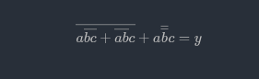

На рисунке 1 показана решение этой задачи.
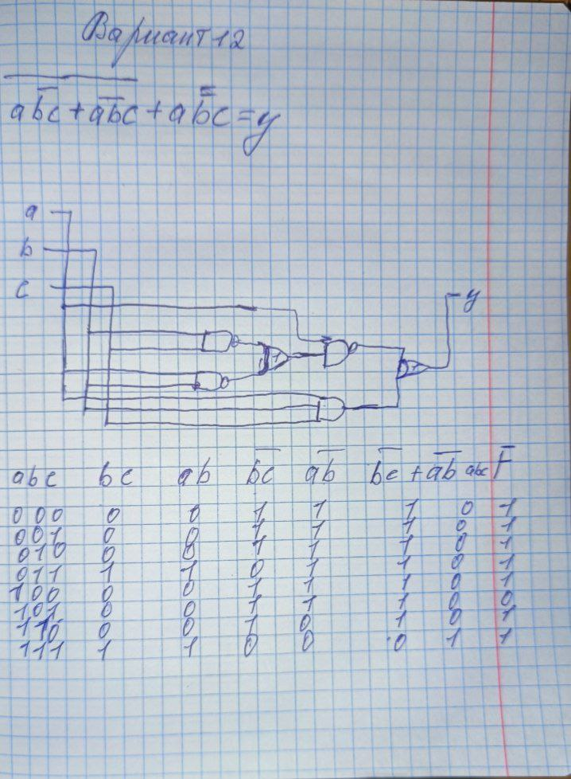
Рисунок 1 – решение 1 задачи

Проверка решения задания №1

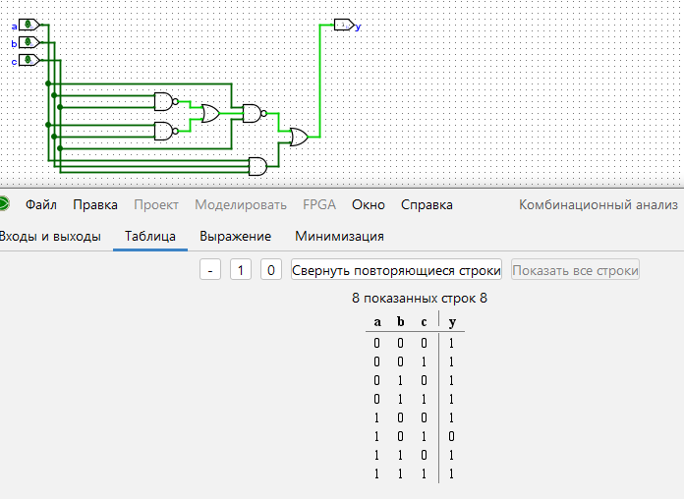
Рисунок 2 – проверка 1 задачи

Задание №2
Вариант 12
По заданному выражению функции F построить логическую
схему в полном базисе {И, ИЛИ, НЕ} и таблицу истинности. Записать
заданную ФАЛ через операцию «И-НЕ», применив закон двойного
отрицания и теорему де Моргана; А∧В=А∨В; А∨В=А∧В. По полученному
выражению построить логическую схему в базисе {И-НЕ}

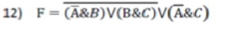
На рисунке 3 показана решение этой задачи.
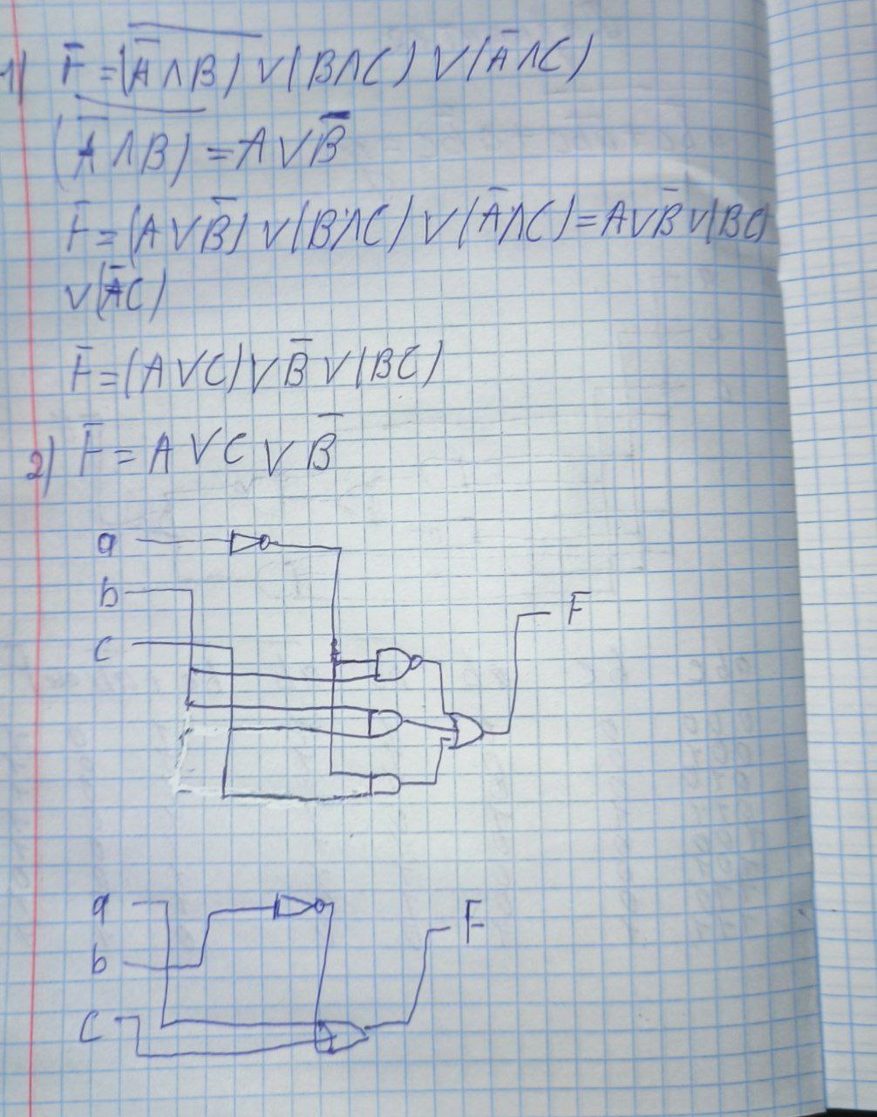
Рисунок 3 – решение 2 задачи

Проверка решения задания №2

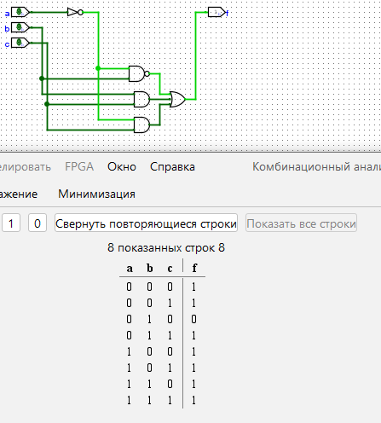
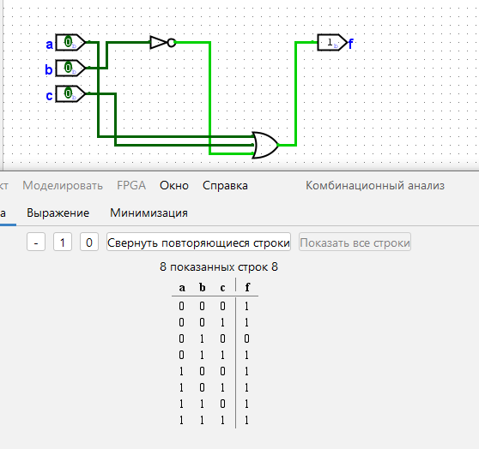
Рисунок 4 – проверка 2 задачи

Задание №3
Вариант 12
Найти булевую функцию логической схемы и составить
таблицу истинности для логической схемы.
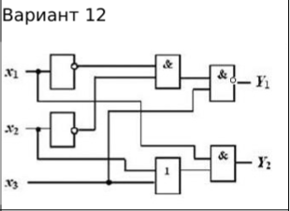
На рисунке 5 показана решение этой задачи.
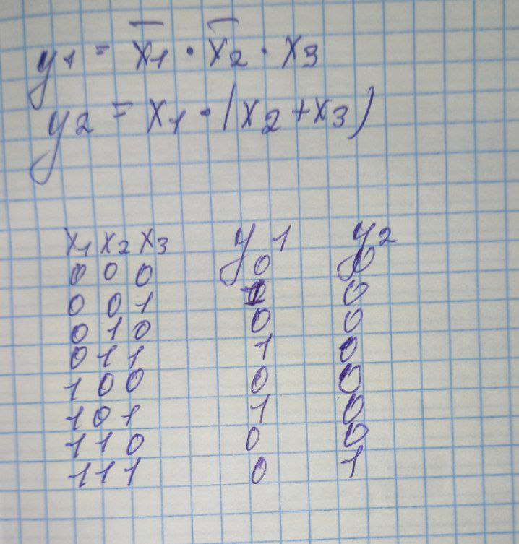
Рисунок 5 – решение 3 задачи

Проверка решения задания №3
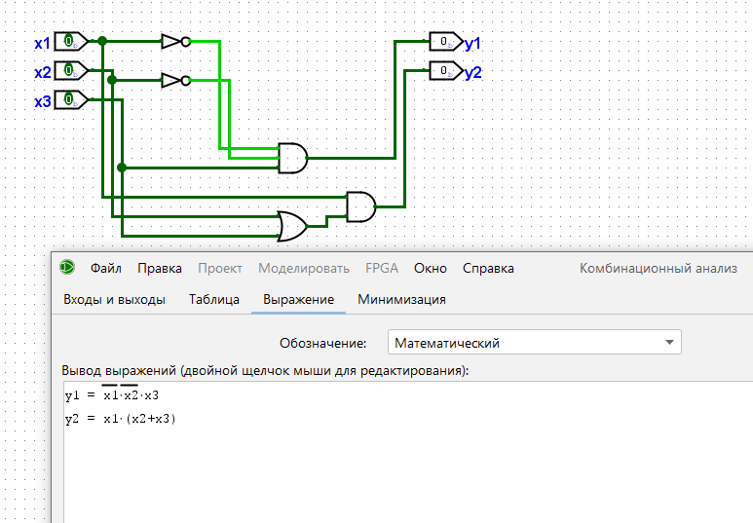
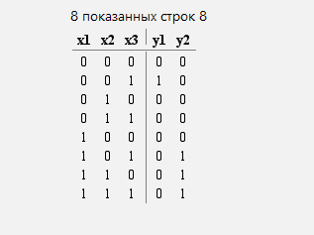
Рисунок 6 – проверка 3 задачи

Задание №4
Вариант 12
Перевести десятичное число в систему счисления с
основанием «b».
На рисунке 7 показана решение этой задачи.
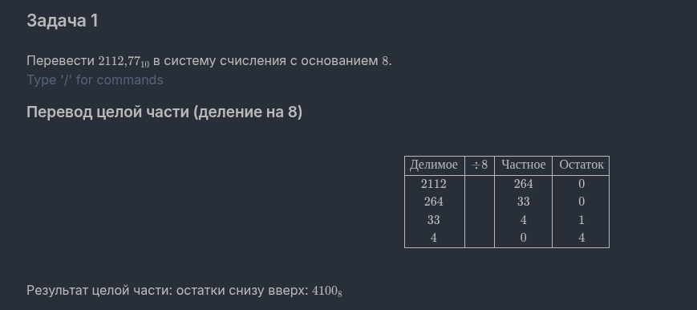
Рисунок 7 – решение 4 задачи

Задание №5
Вариант 12
Перевести число c основанием «b» в десятичную СС.
На рисунке 8 показана решение этой задачи.
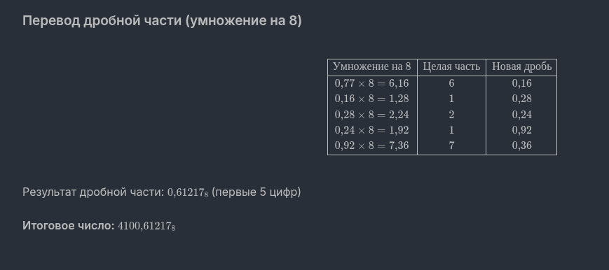
Рисунок 8 – решение 5 задачи
Вывод:
В ходе выполнения данной работы была достигнута основная цель: изучение основных логических элементов и инструментов среды разработки Logisim.

